工廠空壓系統最佳化及智慧節能分享研習
經濟部工業局為協助廠商因應溫管法及客戶減碳壓力的要求，積極尋找成本有效的減碳方法，以確保產業競爭力。因此，期望透過高效率空壓系統、高效率空調/熱泵系統、高效率泵浦系統等低碳產品/技術的研析盤點與推廣，以提升塑膠製品製造產業的應用，進而獲得能源效率提升與減碳的效益。
本次活動將分享空壓系統如何最適化、智慧監控管理、空壓2.0全方位優化方案、空調空壓，各類設備導入變頻節能可能性、空壓系統節能省電改善方法、空壓系統雲端能源管理實踐，並於會後進行交流活動，針對有需求的廠商也提供免費的設備診斷輔導服務，敬邀廣邀各位 先進踴躍參加。
主辦單位：經濟部工業局
承辦單位： 執行單位：財團法人塑膠工業技術發展中心
- 活動日期：106年7月19日（三）13:20-16:30
- 活動地點：（財）塑膠工業技術發展中心(台中市工業區38路193號) 5F會議室
- 活動費用：免費參加
- 活動議程：
時間 | 議程 | 主講人
12:40-13:00 | 報到
13:00-13:20 | 長官致詞/製造部門能效提升計畫說明 | 工業局/產基會
13:20~13:40 | 高效率節能產品或低碳技術推動策略報告 | 塑膠中心
13:40~14:00 | 技術交流(1)空壓系統如何最適化 | 康普艾節能科技(股)公司邱文禮 總經理
14:00~14:20 | 技術交流(2)智慧監控管理 | 傑能系統工程(股)公司  鍾榮中 董事長
14:20~14:40 | 技術交流(3)空壓2.0全方位優化方案 | 威鐘企業有限公司  黃茂興 總經理
14:40~14:50 | 休息
14:50~15:10 | 技術交流(4)空調空壓，各類設備導入變頻節能可能性 | 上晉電機(股)公司  王俊元 副總經理
15:10~15:30 | 技術交流(5)空壓系統節能省電改善方法 | 騰上國際有限公司  馮世耀 執行長
15:30~15:50 | 技術交流(6)空壓系統雲端能源管理實踐 | 軒煜有限公司  廖劉安哲 特助
15:50~16:10 | 技術/產品廠商與重點行業使用廠商意見交流 | 塑膠中心
- 聯絡窗口：謝怡君小姐，E-Mail：Elmo@pidc.org.tw，04-23595900轉分機405
林娟蓮小姐，E-Mail：linlien911@pidc.org.tw，04-23595900轉分機803

報名表敬請於106年7月14（五）中午前以E-mail回函
106140719
*公司名稱 |  |  |  | *公司統編
*公司產品 |  |  |  | *聯絡電話
公司地址 | □□□ |  |  | 傳真號碼
聯 絡 人 | 無則免填
*參 加 者 | *部 門 | *職 稱 | *E-mail |  | *手機號碼

- 地圖
1.開車： (塑膠中心備有停車場)
國道一號
(一)由北往南開者者
走中山高下中港交流道(往沙鹿方向)→直行大約五分鐘→左邊有台中工業區入口立牌左轉(工業1路)→直走到底大約十分鐘左轉(工業16路)→第二條叉路右轉(工業28路)→第一個路口左轉即可抵達(至工業區裡可跟著塑膠中心指示牌走即可)
(二)由南往北開下者
走中山高下南屯(五權西路/龍井)交流道→往工業區(龍井)方向直行(需繞過圓環)→至台中酒廠的路口往龍井方向直行→在第一個路口右轉(工業37路)→前行約150米後遇到第一個路口再左轉即可抵達
國道三號
中二高龍井182.8公里→下交流道往台中方向直行約5分鐘→過遊園路後→遇第一個紅綠燈左轉進入工業區28路
(1)直走看到39路立牌右轉到底可達塑膠中心停車場.
(2)直走看到38路立牌右轉到底可達塑膠中心
2.坐車：
客運：至朝馬站或中港轉運站下車後搭計程車至塑膠中心，建議司機走東海，費用大約160~240元之間
火車：至台中火車站下車後搭計程車至塑膠中心，費用大約350~450元之間。(約40~50分鐘車程)或至新烏日站下車後搭計程車至塑膠中心，費用大約290~350元左右。(20~30分鐘車程)
高鐵：至烏日站(台中)下車後搭乘計程車至塑膠中心，費用大約290~350元左右。(約20~30分鐘車程)台中高鐵計程車搭乘位置路線說明：請搭乘面對高鐵售票處左邊的電梯、手扶梯或步行下樓(七號出口電梯後方計程車預約區)
塑膠中心停車場地圖：  ★臨時停車場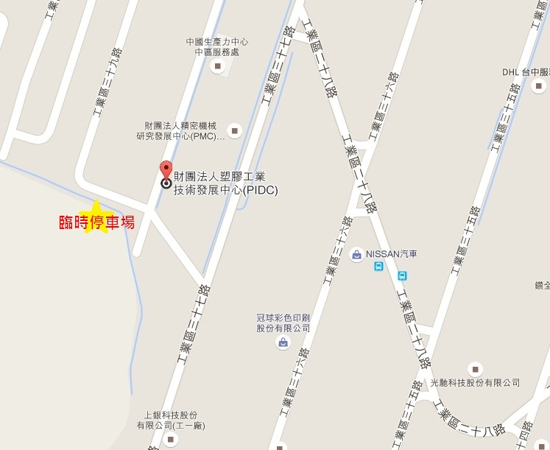 | 塑膠中心交通示意圖：  